|  |
| --- |
| FPT POLYTECHNIC |
| **DỰ ÁN 1** |
| **NGÀNH CÔNG NGHỆ THÔNG TIN (ỨNG DỤNG PHẦN MỀM)** |



|  |
| --- |
| CẦN THƠ 2024 |

|  |
| --- |
| GIẢNG VIÊN HƯỚNG DẪN: Trần Ngọc Hà |
| SINH VIÊN THỰC HIỆN: |
| 1. Nguyễn Trần Minh Nhựt(PC04411) , Trưởng nhóm 2. Phạm Thanh Bằng PC09448 3. Võ Hữu Thành PC05079 4. Nguyễn Hoàng PC08028 |

MỤC LỤC

1 Phân tích 2

1.1 Hiện trạng 2

1.2 Yêu cầu hệ thống 4

1.3 Use case 5

2 Thiết kế 9

2.1 Mô hình triển khai 9

2.2 Thiết kế CSDL 9

2.2.1 Sơ đồ quan hệ thực thể 9

2.2.2 Thiết kế chi tiết các thực thể 10

2.3 Thiết kế giao diện 15

2.3.1 Sơ đồ tổ chức giao diện 15

2.3.2 Thiết kế giao diện cho các chức năng nghiệp vụ 15

3 Thực hiện viết mã 27

3.1 Viết mã tạo CSDL 27

3.1.1 Tạo CSDL 27

3.1.2 SQL truy vấn và thao tác 29

3.1.3 Các thủ tục lưu tổng hợp thống kê 31

3.2 Lập trình JDBC 31

3.2.1 Lớp hỗ trợ 31

3.2.2 Model class - Các lớp mô tả dữ liệu 32

3.2.3 DAO Class - Các lớp truy xuất dữ liệu 35

3.3 Viết mã cho ứng dụng 40

3.3.1 Xử lý Form Đăng nhập 40

3.3.2 Xử lý Form Đổi mật khẩu 41

3.3.3 Xử lý Form Sản phẩm 41

3.3.4 Xử lý Form Sản phẩm 42

3.3.5 Xử lý Form Hóa đơn 43

3.3.6 Xử lý form Giỏ hàng 43

3.3.7 Xử lý Form Khách hàng 44

3.3.8 Xử lý Form Kho 44

3.3.9 Xử lý form Quên mật khẩu 45

3.3.10 Xử lý form Thông tin tài khoản 45

4 Kiểm thử 45

4.1 Kiểm thử form quản lý kho 45

4.2 Kiểm thử form sản phẩm 45

4.3 Kiểm thử form quản lý nhân viên 45

4.4 Kiểm thử form quản lý khách hàng 46

4.5 Kiểm thử form quản lý hóa đơn 46

4.6 Kiểm thử form đăng nhập 46

4.7 Kiểm thử form quên mật khẩu 46

5 Đóng gói và triển khai 46

5.1 Hướng dẫn chuyển đổi jar thành exe 46

5.2 Hướng dẫn cài đặt triển khai 46

5.3 Hướng dẫn sử dụng phần mềm 46

# Phân tích

## Hiện trạng

Trước thực trạng nhu cầu tiêu thụ xe đạp tăng cao, các mô hình kinh doanh bán lẻ xe đạp cũng tăng mạnh. Song song cùng sự phát triển đó, cũng phát sinh những khó khăn trong việc quản lý các nghiệp vụ của cửa hàng. Bởi lẽ đó, các doanh nghiệp bán lẻ xe đạp dần chuyển đổi từ cách quản lý truyền thống sang sử dụng ứng dụng phần mềm để quản lý hoạt động bán lẻ. Các ứng dụng phần mềm này giúp tổ chức và quản lý hoạt động từ quản lý hàng hóa, kho, doanh thu, nhân viên, khách hàng, cũng như các dịch vụ bán xe đạp.

**Ứng dụng phần mềm quản lý cửa hàng nói chung và xe đạp nói riêng vào việc kinh doanh có lợi ích gì?**

· **Quản lý sản phẩm:** Phần mềm quản lý cửa hàng xe đạp giúp quản lý các sản phẩm một cách hiệu quả. Người dùng có thể tiếp nhận, xử lý và theo dõi thông tin về các loại xe đạp một cách thuận tiện. Điều này giúp giảm thiểu sai sót trong quá trình nhập hàng và nâng cao tính chuyên nghiệp của cửa hàng.

· · **Quản lý doanh thu:** Phần mềm quản lý cửa hàng xe đạp cung cấp các công cụ và báo cáo liên quan đến doanh thu. Chủ cửa hàng có thể theo dõi doanh thu hàng ngày, hàng tháng, đánh giá hiệu suất kinh doanh và đưa ra các biện pháp cải thiện hiệu quả hoạt động.

· · **Quản lý nhân viên:** Phần mềm quản lý cửa hàng xe đạp giúp quản lý thông tin của nhân viên một cách thuận tiện. Điều này giúp dễ dàng quản lý thông tin và giảm thiểu sai sót trong quá trình thanh toán lương cho nhân viên.

· · **Quản lý khách hàng:** Phần mềm quản lý cửa hàng xe đạp cung cấp các nghiệp vụ cơ bản để quản lý thông tin khách hàng. Điều này giúp dễ dàng theo dõi thông tin khách hàng và giảm thiểu sai sót trong quá trình bán hàng.

· · **Tích hợp thanh toán:** Phần mềm bán hàng cho phép tích hợp các phương thức thanh toán, bao gồm cả tiền mặt và thanh toán điện tử. Điều này giúp giảm thiểu lỗi giao dịch và tăng tính an toàn cho cửa hàng.

· · **Tăng tính chuyên nghiệp và hiệu quả:** Việc sử dụng phần mềm quản lý giúp cửa hàng xe đạp trở nên chuyên nghiệp hơn trong kinh doanh. Quá trình ghi nhận và xử lý thông tin được tự động hóa, từ đó giảm thiểu sai sót trong công việc. Điều này giúp tiết kiệm thời gian và công sức, cho phép nhân viên tập trung vào những việc quan trọng hơn như phục vụ khách hàng và phát triển cửa hàng.

Nhìn chung, phần mềm quản lý cửa hàng xe đạp giúp tối ưu hóa quy trình kinh doanh, từ việc quản lý đơn hàng, kho, nhân viên, sản phẩm đến khách hàng và thống kê doanh thu. Điều này cung cấp thông tin một cách chuyên nghiệp, tăng hiệu quả kinh doanh cho chủ cửa hàng và tạo ra trải nghiệm tốt hơn cho khách hàng.

## Yêu cầu hệ thống

* **Yêu cầu chức năng nghiệp vụ:**
* Quản lý Nhân Viên
* Quản lý Sản Phẩm
* Quản lý Hóa Đơn
* Quản lý Khách Hàng
* Quản lý Xác Thực Tài Khoản
* Quản lý Thống Kê Và Báo Cáo
* **Yêu cầu bảo mật hệ thống:**

**Tạo mật khẩu mạnh:** Đảm bảo rằng máy POS của bạn được bảo vệ bằng mật khẩu mạnh. Sử dụng mật khẩu có độ dài từ 8-20 ký tự, bao gồm chữ hoa, chữ thường, số.

**Phân quyền truy cập:** Hạn chế quyền truy cập vào máy POS. Chỉ cấp quyền truy cập cần thiết cho nhân viên và đảm bảo rằng mỗi người dùng có một tài khoản riêng với mật khẩu duy nhất.

**Sử dụng mã hóa dữ liệu:** Đảm bảo rằng dữ liệu truyền qua mạng và lưu trữ trên máy POS được mã hóa.

* **Yêu cầu môi trường:**

Ứng dụng phải được thực hiện với công nghệ Swing và JDBC chạy trên mọi hệ điều hành với môi trường JDK tối thiểu 1.8.

Hệ quản trị CSDL SQL Server 2008 trở lên.

* **Đánh giá tính khả thi về năng lực:**

Có khả năng hoàn thành dự án dựa trên công cụ hiện có SQL Server và Neatbeans .

## Use case

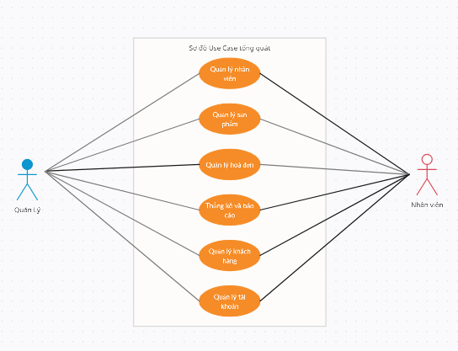

*Sơ đồ Use Case tổng quát*

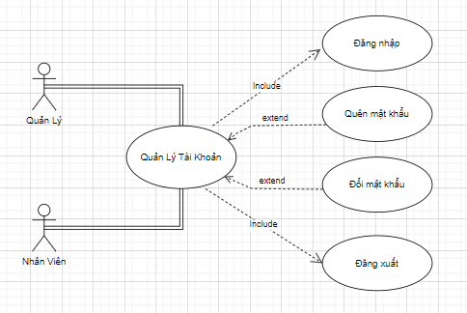

Sơ đồ usecase “Quản lý tài khoản”

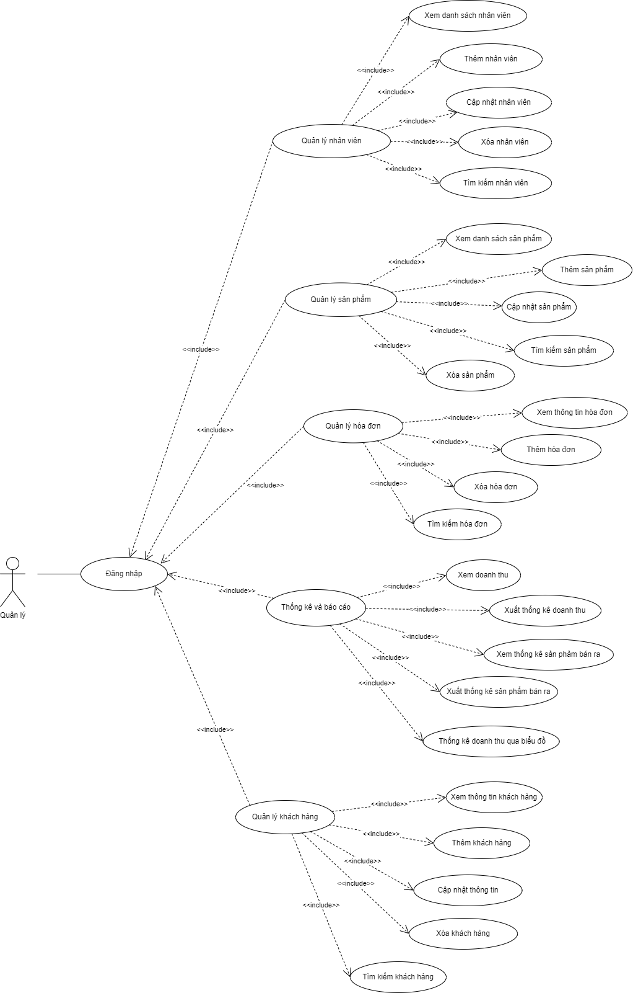

*Sơ đồ use case của actor “QUẢN LÝ”*

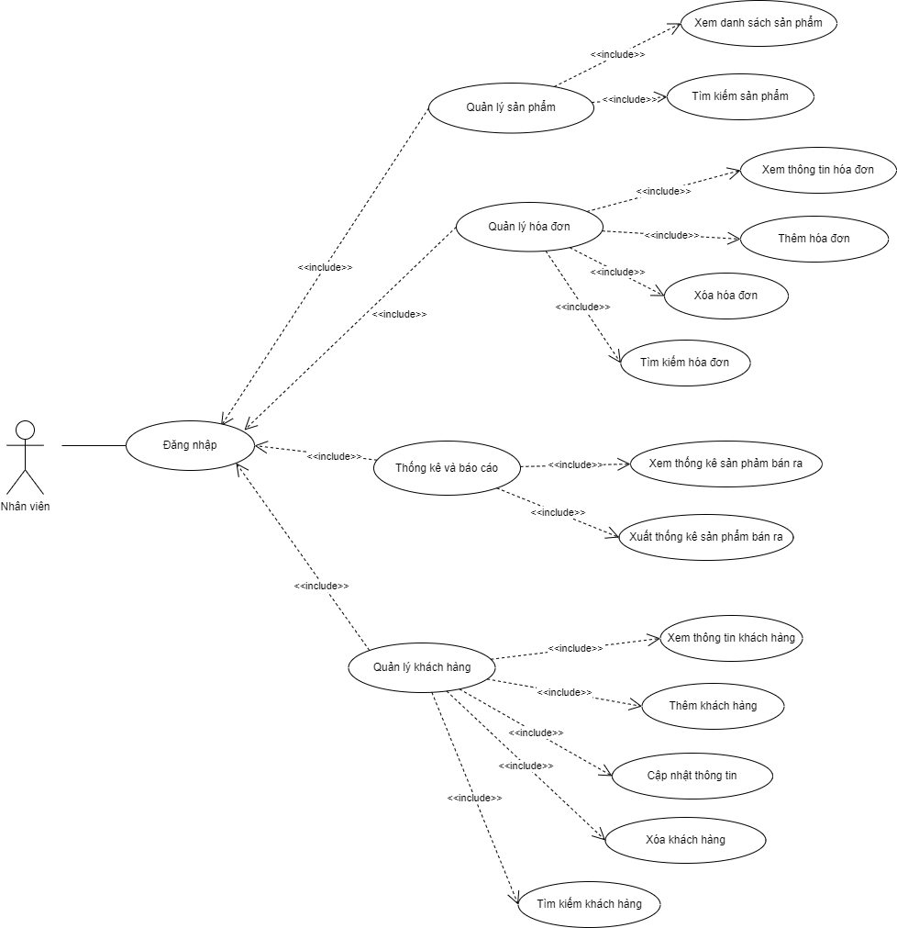

*Sơ đồ usecase của actor “Nhân viên”*

# Thiết kế

## Mô hình triển khai

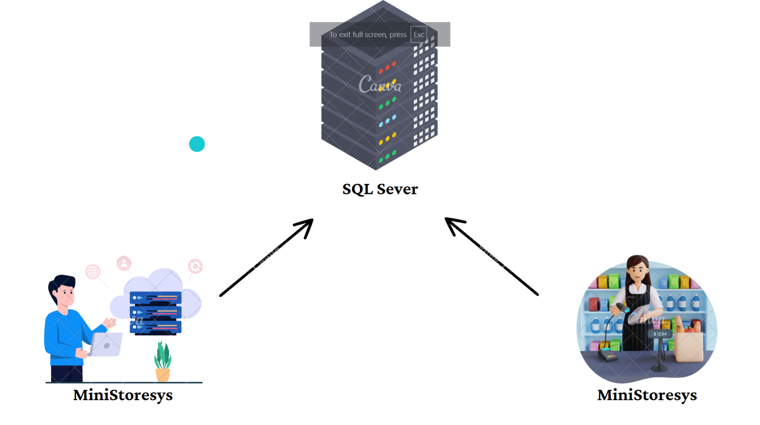

*Mô hình triển khai dự án*

## Thiết kế CSDL

### Sơ đồ quan hệ thực thể

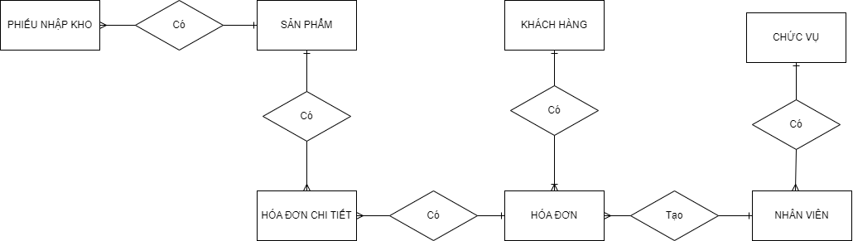

*Sơ đồ quan hệ thực thể*

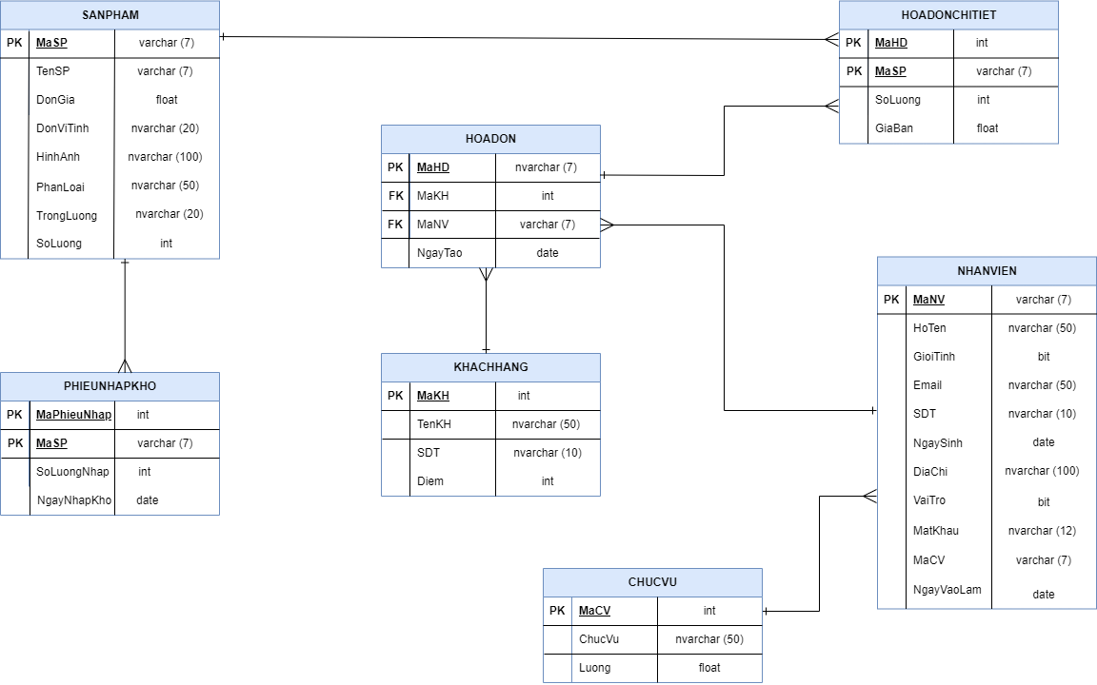

Mô hình liên kết thực thể của hệ thống

### Thiết kế chi tiết các thực thể

#### Thực thể Phiếu nhập kho

#### 

|  |  |  |  |  |  |  |  |
| --- | --- | --- | --- | --- | --- | --- | --- |
| **PHIẾU NHẬP KHO** | | | | | | | |
| Tên TT | Kiểu DL | PK | FK | Unique | Not null | Ràng buộc khác | Mô tả |
| MaKho | int | X | X |  | X |  | Mã kho |
| MaSP | varchar (7) | X | X |  | X |  | Mã sản phẩm |
| SoLuong | int |  |  |  | X | SoLuong >= 0 | Số lượng sản phẩm |
| NgayNhapKho | date |  |  |  | X |  | Ngày nhập kho |

#### Thực thể Sản phẩm

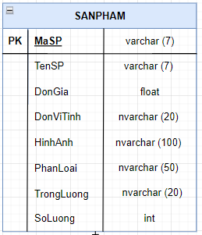

|  |  |  |  |  |  |  |  |
| --- | --- | --- | --- | --- | --- | --- | --- |
| **Sản phẩm** | | | | | | | |
| Tên TT | Kiểu DL | PK | FK | Unique | Not null | Ràng buộc khác | Mô tả |
| MaSP | Varchar (7) | X |  |  | X |  | Mã sản phẩm |
| TenSP | nvarchar(50) |  |  |  | X |  | Tên sản phẩm |
| DonGia | float |  |  |  | X | DonGia > 0 | Đơn giá |
| DonViTinh | nvarchar(20) |  |  |  | X |  | Đơn vị tính |
| HinhAnh | nvarchar(100) |  |  |  | X |  | Hình ảnh |
| PhanLoai | Nvarchar(50) |  |  |  | X |  | Phân loại |
| TrongLuong | Nvarchar (20) |  |  |  | X | TrongLuong > 0 | Trọng lượng |
| SoLuong | int |  |  |  | X | soLuong >= 0 | Số lượng |

#### Thực thể Hóa đơn

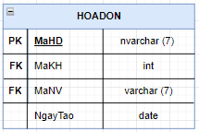

|  |  |  |  |  |  |  |  |
| --- | --- | --- | --- | --- | --- | --- | --- |
| **HÓA ĐƠN** | | | | | | | |
| Tên TT | Kiểu DL | PK | FK | Unique | Not null | Ràng buộc khác | Mô tả |
| MaHD | nvarchar (7) | X |  |  | X |  | Mã hóa đơn |
| MaKH | int | X | X |  | X |  | Mã khách hàng |
| MaNV | Varchar (7) | X | X |  | X |  | Mã nhân viên |
| NgayTao | date |  |  |  | X |  | Ngày tạo |

#### Thực thể Nhân viên

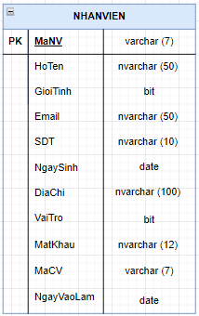

|  |  |  |  |  |  |  |  |
| --- | --- | --- | --- | --- | --- | --- | --- |
| **NHÂN VIÊN** | | | | | | | |
| Tên TT | Kiểu DL | PK | FK | Unique | Not null | Ràng buộc khác | Mô tả |
| MaNV | Varchar (7) | X |  |  | X |  | Mã nhân viên |
| HoTen | nvarchar(50) |  |  |  | X |  | Họ tên |
| GioiTinh | bit |  |  |  | X |  | Giới tính |
| Email | nvarchar(50) |  |  | X | X |  | Email |
| SDT | nvarchar(10) |  |  | X | X |  | Số điện thoại |
| NgaySinh | date |  |  |  | X |  | Ngày sinh |
| DiaChi | Nvarchar (100) |  |  |  | X |  | Địa chỉ |
| VaiTro | bit |  |  |  | X |  | Vai trò |
| MatKhau | Nvarchar (12) |  |  |  | X |  | Mật khẩu |
| MaCV | Varchar (7) |  |  |  | X |  | Mã chức vụ |
| NgayVaoLam | date |  |  |  | X |  | Ngày vào làm |

#### Thực thể Khách hàng

#### 

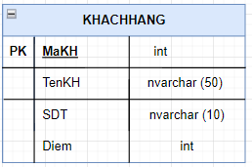

|  |  |  |  |  |  |  |  |
| --- | --- | --- | --- | --- | --- | --- | --- |
| **KHÁCH HÀNG** | | | | | | | |
| Tên TT | Kiểu DL | PK | FK | Unique | Not null | Ràng buộc khác | Mô tả |
| MaKH | int | X |  |  | X |  | Mã khách hàng |
| TenKH | Nvarchar(50) |  |  |  | X |  | Tên khách hàng |
| SDT | Nvarchar(10) |  |  | X | X |  | Số điện thoại |
| Diem | int |  |  |  |  | Diem >= 0 | Điểm tích lũy |

#### Thực thể Hóa đơn chi tiết

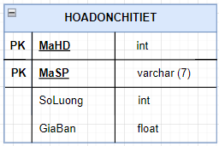

|  |  |  |  |  |  |  |  |
| --- | --- | --- | --- | --- | --- | --- | --- |
| **HÓA ĐƠN CHI TIẾT** | | | | | | | |
| Tên TT | Kiểu DL | PK | FK | Unique | Not null | Ràng buộc khác | Mô tả |
| MaHD | int | X | X |  | X |  | Mã kho |
| MaSP | varchar (7) | X | X |  | X |  | Mã sản phẩm |
| SoLuong | int |  |  |  | X | SL >= 0 | Số lượng sản phẩm |
| GiaBan | float |  |  |  |  | GiaBan > 0 | Giá bán |

#### Thực thể Chức vụ

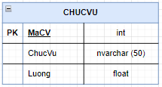

|  |  |  |  |  |  |  |  |
| --- | --- | --- | --- | --- | --- | --- | --- |
| **CHỨC VỤ** | | | | | | | |
| Tên TT | Kiểu DL | PK | FK | Unique | Not null | Ràng buộc khác | Mô tả |
| MaCV | int | X |  |  | X |  | Mã chức vụ |
| ChucVu | nvarchar(50) |  |  |  | X |  | Chức vụ |
| Luong | float |  |  |  | X | Luong > 0 | Lương |

## Thiết kế giao diện

### Sơ đồ tổ chức giao diện

### Thiết kế giao diện cho các chức năng nghiệp vụ

#### Thiết kế Form Đăng nhập

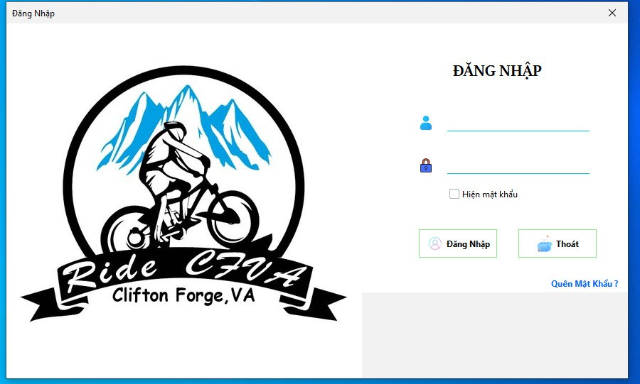

*Giao diện form Đăng nhập*

*Bảng mô tả hoạt động:*

|  |  |  |  |
| --- | --- | --- | --- |
| **TT** | **Điều khiển** | **Sự kiện** | **Mô tả hoạt động** |
| 1 | Cửa sổ | Initialize | Hiển thị giao diện đăng nhập. |
| 2 | [Đăng nhập] | Click | Hiển thị giao diện đăng nhập ứng dụng. |
| 3 | [Thoát] | Click | Thoát khỏi ứng dụng. |

#### Thiết kế Form Quên mật khẩu

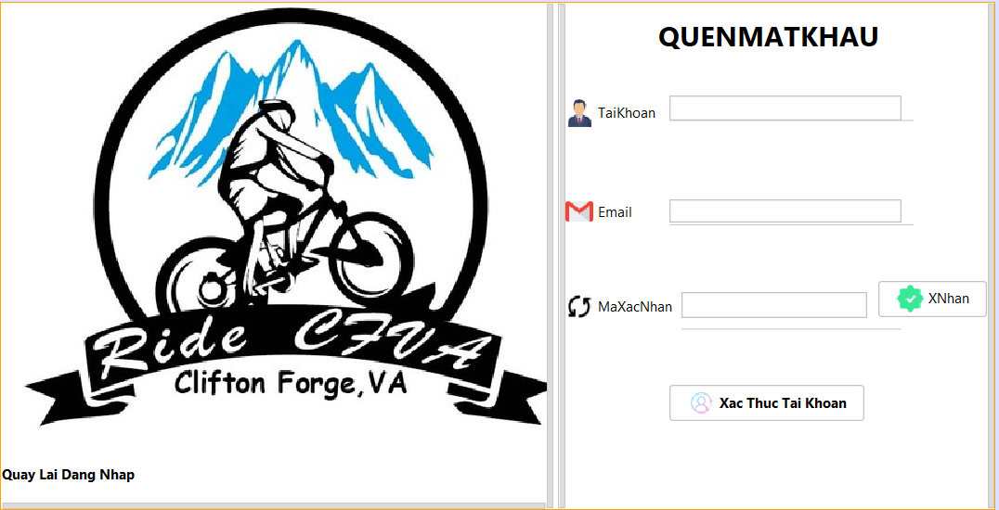

*Giao diện form Quên mật khẩu*

*Bảng mô tả hoạt động:*

|  |  |  |  |
| --- | --- | --- | --- |
| **TT** | **Điều khiển** | **Sự kiện** | **Mô tả hoạt động** |
| 1 | Cửa sổ | Initialize | Hiển thị giao diện đăng quên mật khẩu. |
| 2 | [Xác thực tài khoản] | Click | Hiển thị giao diện đổi mật khẩu. |
| 3 | [Trở lại đăng nhập] | Click | Hiển thị giao diện đăng nhập |
| 4 | [Lấy mã xác nhận] | Click | Gửi mã xác nhận về Email. |

#### Thiết kế Form Đổi mật khẩu

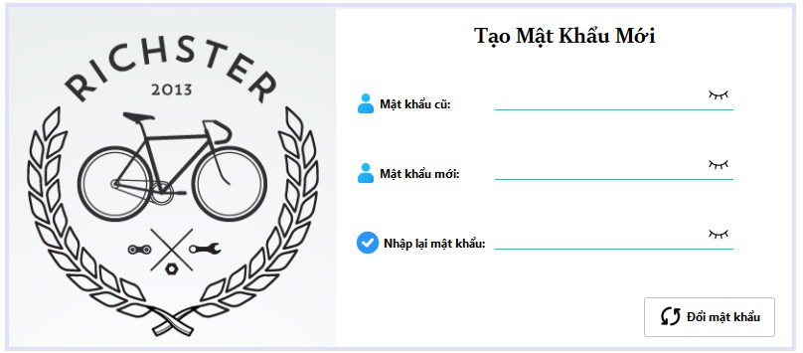

*Giao diện form Đổi mật khẩu*

*Bảng mô tả hoạt động:*

|  |  |  |  |
| --- | --- | --- | --- |
| **TT** | **Điều khiển** | **Sự kiện** | **Mô tả hoạt động** |
| 1 | Cửa sổ | Initialize | Hiển thị giao diện đăng quên mật khẩu. |
| 2 | [Đổi mật khẩu] | Click | Cập nhật lại mật khẩu mới |

#### Thiết kế Form Trang chủ



*Giao diện form Trang chủ*

*Bảng mô tả hoạt động:*

|  |  |  |  |
| --- | --- | --- | --- |
| **TT** | **Điều khiển** | **Sự kiện** | **Mô tả hoạt động** |
| 1 | Cửa sổ | Initialize | Đưa cửa sổ ra giữa màn hình |
| 2 | [ Trở lại đăng nhập] | Click | Hiển thị DangNhapJDialog |
| 3 | [Giỏ hàng] | Click | Hiển thị GioHangJPanel |
| 4 | [Sản phẩm] | Click | Hiển thị SanPhamJPanel |
| 5 | [Nhân viên] | Click | Hiển thị NhanVienJPanel |
| 6 | [ Khách hàng] | Click | Hiển thị KhachHangJPanel |
| 7 | [ Kho] | Click | Hiển thị KhoJPanel |
| 8 | [ Hóa đơn] | Click | Hiển thị HoaDonJPanel |
| 9 | [ Thống kê ] | Click | Hiển thị ThongKeJDialog |

#### Thiết kế Form Nhân viên

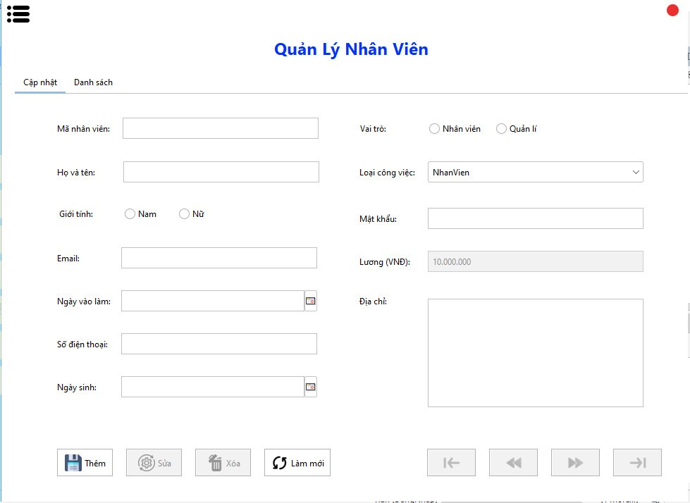

*Giao diện form Quản lý nhân viên*

*Bảng mô tả hoạt động:*

|  |  |  |  |
| --- | --- | --- | --- |
| **TT** | **Điều khiển** | **Sự kiện** | **Mô tả hoạt động** |
| 1 | Cửa sổ | Initialize | Hiển thị tất cả nhân viên lên bảng |
| 2 | [Thêm] | Click | Validation, Thêm vào CSDL một nhân viên mới với dữ liệu nhập từ form |
| 3 | [Sửa] | Click | Validation, Cập nhật thông tin nhân viên đang xem trên form vào CSDL |
| 4 | [Xóa] | Click | Xóa nhân viên có mã đang xem trên form |
| 5 | [Mới] | Click | Xóa trắng form |
| 6 | Bảng | Click | Hiển thị thông tin của nhân viên trên hàng được chọn của bảng lên form để xem |
| 7 | [|<] | Click | Hiển thị thông tin của nhân viên của hàng đầu tiên của bảng lên form để xem |
| 8 | [<<] | Click | Hiển thị thông tin của nhân viên của hàng kế trước hàng được chọn của bảng lên form để xem |
| 9 | [>>] | Click | Hiển thị thông tin của nhân viên của hàng kế sau hàng được chọn của bảng lên form để xem |
| 10 | [>|] | Click | Hiển thị thông tin của nhân viên của hàng cuối cùng của bảng lên form để xem |
| 11 | [Tìm kiếm] | Click | Tìm kiếm nhân viên theo thông tin cá nhân |
| 12 | [Trở về đăng nhập] | Click | Thoát khỏi giao diện và trở lại form đăng nhập. |

#### Thiết kế Form Sản phẩm

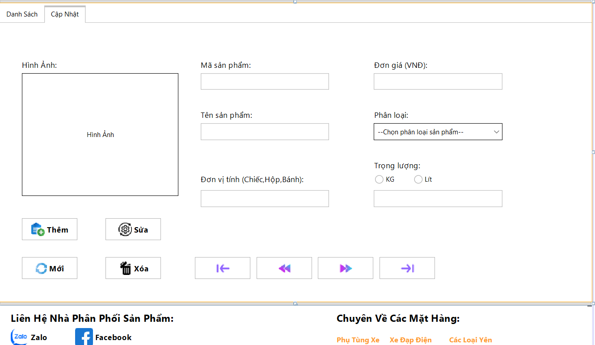

*Giao diện cập nhật Form Quản lý sản phẩm*

*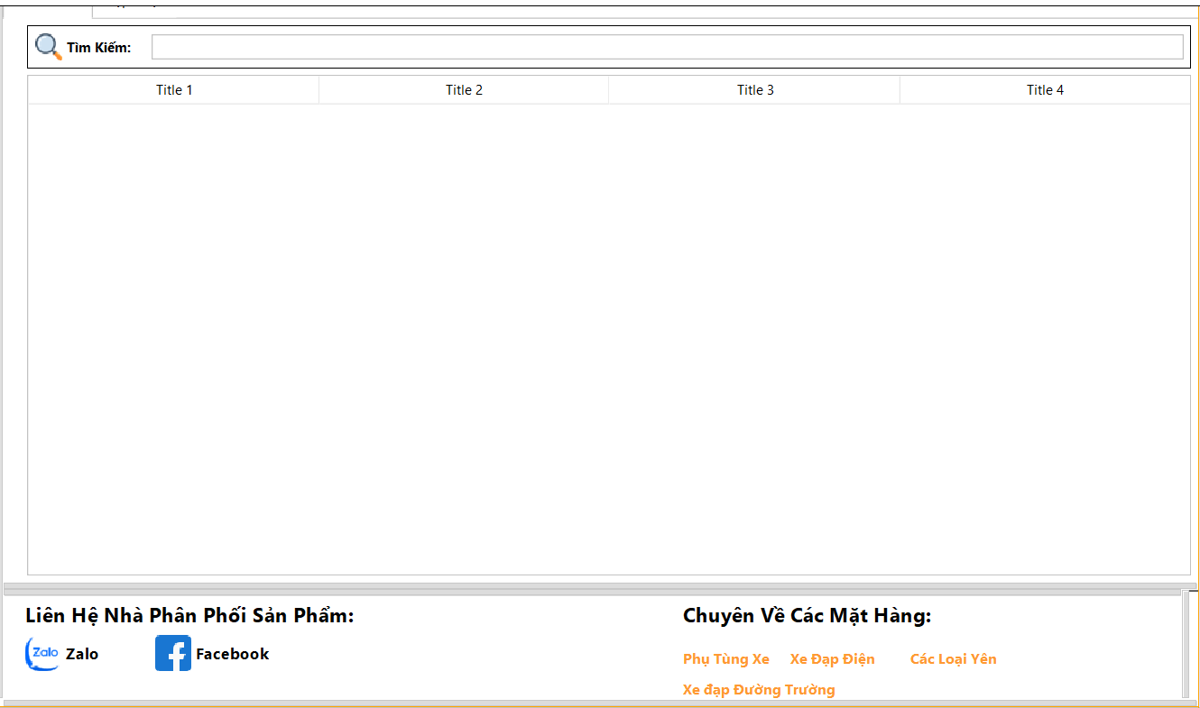Giao diện danh sách form Quản lý sản phẩm*

*Bảng mô tả hoạt động:*

|  |  |  |  |
| --- | --- | --- | --- |
| **TT** | **Điều khiển** | **Sự kiện** | **Mô tả hoạt động** |
| 1 | Cửa sổ | Initialize | Hiển thị tất cả sản phẩm lên bảng |
| 2 | [Thêm] | Click | Validation, Thêm vào CSDL một sản phẩm mới với dữ liệu nhập từ form |
| 3 | [Sửa] | Click | Validation, Cập nhật thông tin sản phẩm đang xem trên form vào CSDL |
| 4 | [Xóa] | Click | Xóa sản phẩm có mã đang xem trên form |
| 5 | [Mới] | Click | Xóa trắng form |
| 6 | Bảng | Click | Hiển thị thông tin của sản phẩm trên hàng được chọn của bảng lên form để xem |
| 7 | [|<] | Click | Hiển thị thông tin của sản phẩm của hàng đầu tiên của bảng lên form để xem |
| 8 | [<<] | Click | Hiển thị thông tin của sản phẩm của hàng kế trước hàng được chọn của bảng lên form để xem |
| 9 | [>>] | Click | Hiển thị thông tin của sản phẩm của hàng kế sau hàng được chọn của bảng lên form để xem |
| 10 | [>|] | Click | Hiển thị thông tin của sản phẩm của hàng cuối cùng của bảng lên form để xem |
| 11 | [Tìm kiếm] | Click | Tìm kiếm sản phẩm theo thông tin cá nhân |
| 12 | [Trở về đăng nhập] | Click | Thoát khỏi giao diện và trở lại form đăng nhập. |

#### Thiết kế Form Khách hàng

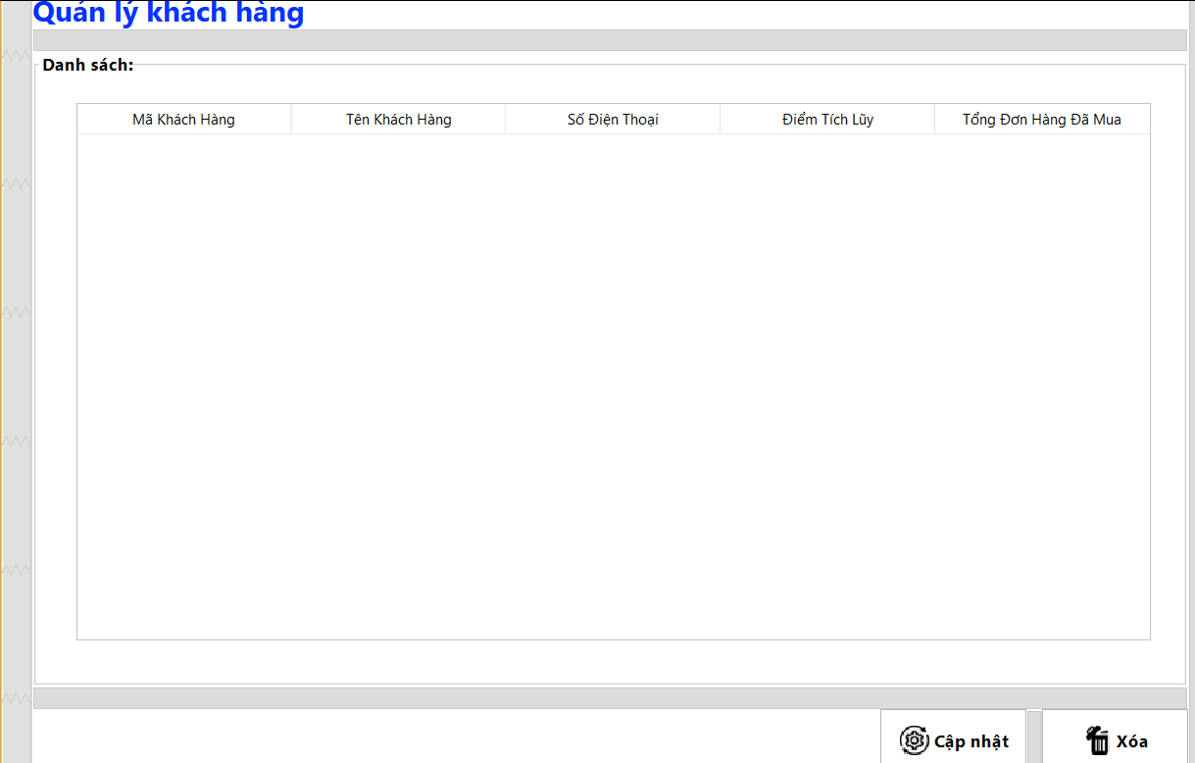

*Giao diện form Quản lý khách hàng*

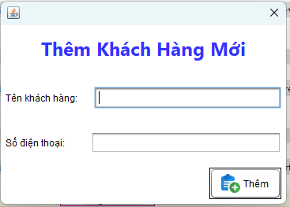

*Bảng mô tả hoạt động:*

|  |  |  |  |
| --- | --- | --- | --- |
| **TT** | **Điều khiển** | **Sự kiện** | **Mô tả hoạt động** |
| 1 | Cửa sổ | Initialize | Hiển thị tất cả khách hàng lên bảng |
| 3 | [Cập nhật] | Click | Validation, Cập nhật thông tin khách hàng đang xem trên form vào CSDL |
| 4 | [Xóa] | Click | Xóa khách hàng có mã đang xem trên form |
| 5 | [Mới] | Click | Xóa trắng form |
| 6 | Bảng | Click | Hiển thị thông tin của khách hàng trên hàng được chọn của bảng lên form để xem |

#### Thiết kế Form Kho

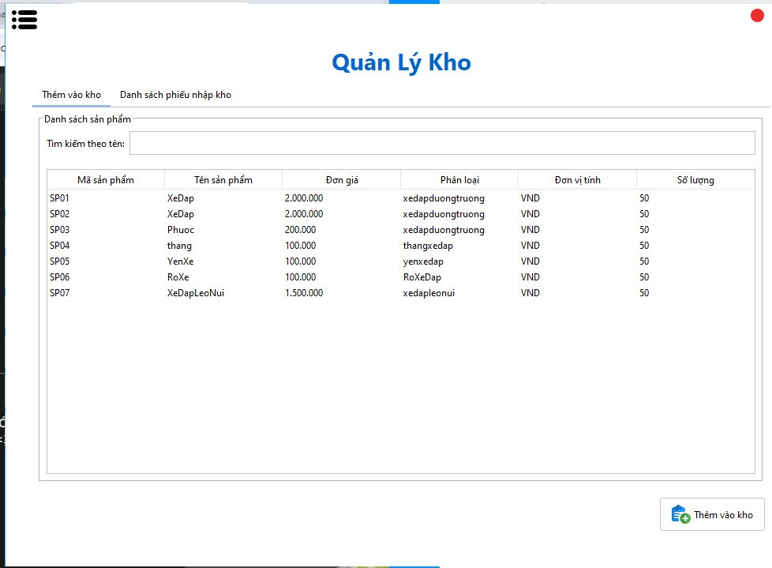

*Giao diện form Quản lý kho*

*Bảng mô tả hoạt động:*

|  |  |  |  |
| --- | --- | --- | --- |
| **TT** | **Điều khiển** | **Sự kiện** | **Mô tả hoạt động** |
| 1 | Cửa sổ | Initialize | Hiển thị tất cả kho lên bảng |
| 3 | [Cập nhật] | Click | Validation, Cập nhật thông tin kho đang xem trên form vào CSDL |
| 4 | [Xóa] | Click | Xóa kho có mã đang xem trên form |
| 5 | [Mới] | Click | Xóa trắng form |
| 6 | Bảng | Click | Hiển thị thông tin của kho trên hàng được chọn của bảng lên form để xem |
| 7 | [Theo ngày] | Click | Hiển thị sản phẩm nhập kho theo ngày |

#### Thiết kế Form Hóa đơn

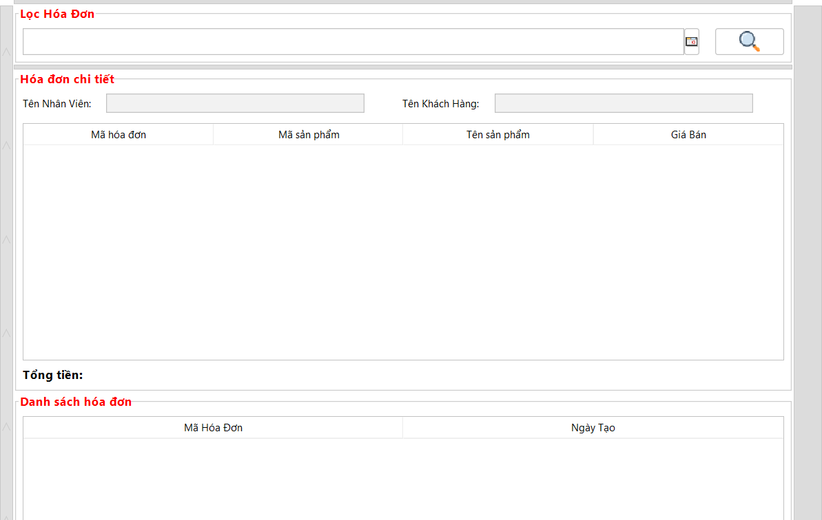

*Giao diện form Quản lý hóa đơn*

*Bảng mô tả hoạt động:*

|  |  |  |  |
| --- | --- | --- | --- |
| **TT** | **Điều khiển** | **Sự kiện** | **Mô tả hoạt động** |
| 1 | Cửa sổ | Initialize | Hiển thị tất cả hóa đơn lên bảng |
| 2 | Bảng | Click | Hiển thị thông tin của hóa đơn trên hàng được chọn của bảng lên form để xem |
| 3 | [Theo ngày] | Click | Hiển thị hóa đơn theo ngày |

#### Thiết kế Form Thống kê

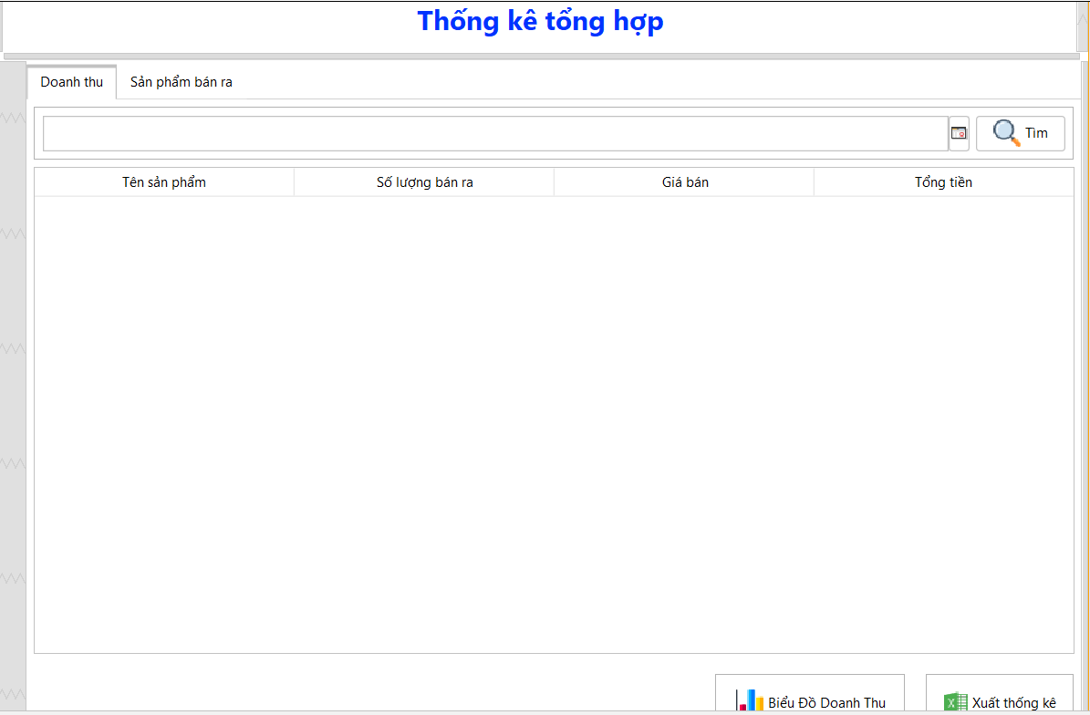

*Giao diện form Tổng hợp thống kê*

*Bảng mô tả hoạt động:*

|  |  |  |  |
| --- | --- | --- | --- |
| **TT** | **Điều khiển** | **Sự kiện** | **Mô tả hoạt động** |
| 1 | Cửa sổ | Initialize | Hiển thị cửa sổ thống kê |
| 2 | Bảng | Click | Hiển thị thông tin thống kê doanh thu và sản phẩm bán ra |
| 3 | [Biểu đồ doanh thu] | Click | Hiển thị đồ thị doanh thu bán hàng. |
| 4 | [Xuất thống kê] | Click | Hiển thị thống kê doanh thu / sản phẩm bán ra |
| 5 | [Trở về đăng nhập] | Click | Hiển thị form đăng nhập |

#### Thiết kế Form Giỏ hàng

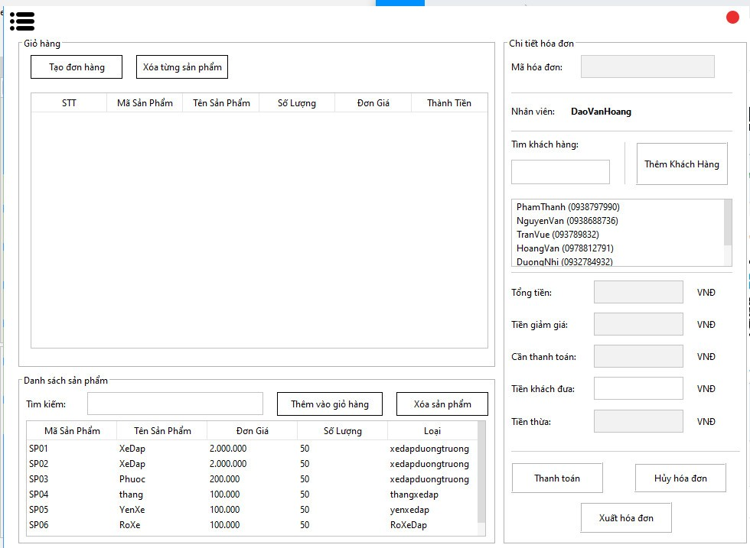

*Giao diện form Giỏ hàng*

*Bảng mô tả hoạt động:*

|  |  |  |  |
| --- | --- | --- | --- |
| **TT** | **Điều khiển** | **Sự kiện** | **Mô tả hoạt động** |
| 1 | Cửa sổ | Initialize | Hiển thị cửa sổ giỏ hàng |
| 2 | Bảng | Click | Hiển thị thông tin sản phẩm bán ra |
| 3 | [Thanh toán] | Click | Thêm hóa đơn. |
| 4 | [Hủy hóa đơn] | Click | Xóa hóa đơn |
| 5 | [Thêm vào giỏ hàng] | Click | Thêm sản phẩm vào giỏ hàng |
| 6 | [Thêm khách hàng] | click | Thêm khách hàng |
| 7 | [Xóa sản phẩm] | Click | Xóa sản phẩm khỏi giỏ hàng |

# Thực hiện viết mã

## Viết mã tạo CSDL

### Tạo CSDL

#### Bảng Chức vụ

create table ChucVu(

MaCV varchar(7) primary key not null,

ChucVu nvarchar(50) not null,

Luong float not null

)

#### Bảng Nhân viên

create table NhanVien(

MaNV varchar(7) primary key not null,

HoTen nvarchar(50) not null,

GioiTinh bit not null,

Email nvarchar(50) not null,

SDT nvarchar(10) not null,

NgaySinh Date not null,

DiaChi nvarchar(100) not null,

VaiTro bit not null,

MatKhau nvarchar(12) not null,

MaCV varchar(7) not null,

NgayVaoLam date not null

foreign key (MaCV) references ChucVu(MaCV)

)

#### Bảng Khách hàng

create table KhachHang(

MaKH int identity(1,1) primary key,

TenKH nvarchar(50) not null,

SDT nvarchar(10) not null,

Diem int not null

)

#### Bảng Hóa đơn

create table HoaDon(

MaHD nvarchar(7) primary key,

MaKH int not null,

MaNV varchar(7) not null,

NgayTao date

foreign key (MaKH) references KhachHang(MaKH),

foreign key (MaNV) references NhanVien(MaNV)

)

#### Bảng Sản phẩm

create table SanPham(

MaSP varchar(7) primary key not null,

TenSP nvarchar(50) not null,

DonGia float not null,

DonViTinh nvarchar(20) not null,

HinhAnh nvarchar(100) not null,

PhanLoai nvarchar(50) not null,

TrongLuong nvarchar(20) not null,

SoLuong int not null

)

#### Bảng Hóa đơn chi tiết

create table HoaDonChiTiet(

MaHD nvarchar(7) not null,

MaSP varchar(7) not null,

SoLuong int not null,

GiaBan float not null

)

#### Bảng Phiếu nhập kho

create table PhieuNhapKho(

MaKho int identity(1,1) not null primary key,

MaSP varchar(7) not null,

SoLuong int not null

)

### SQL truy vấn và thao tác

#### SQL đối với Bảng chức vụ

INSERT INTO ChucVu (MaCV, ChucVu, Luong) VALUES (?, ?, ?)

UPDATE ChucVu SET ChucVu = ? , Luong = ? WHERE MaCV = ?

DELETE FROM ChucVu WHERE MaCV = ?

SELECT * FROM ChucVu WHERE MaCV = ?

#### SQL đối với Bảng nhân viên

INSERT INTO NhanVien (MaNV, HoTen , GioiTinh, Email, SDT, NgaySinh, DiaChi, VaiTro, MatKhau, MaCV, NgayVaoLam) VALUES (?, ?, ?, ?, ?, ?, ?, ?, ?, ?, ?)

UPDATE NhanVien SET HoTen = ? , GioiTinh = ?, Email = ?, SDT = ?, NgaySinh = ?, DiaChi = ?, VaiTro = ?, MatKhau = ?, MaCV = ? , NgayVaoLam = ? WHERE MaNV = ?

DELETE FROM NhanVien WHERE MaNV = ?

SELECT * FROM NhanVien WHERE MaNV = ?

#### SQL đối với Bảng sản phẩm

INSERT INTO SanPham (MaSP, TenSP , DonGia, DonViTinh, HinhAnh, PhanLoai, TrongLuong, SoLuong) VALUES (?, ?, ?, ?, ?, ?, ?, ?)

UPDATE SanPham SET TenSP = ? , DonGia = ?, DonViTinh = ?, HinhAnh = ?, PhanLoai = ?, TrongLuong = ?, SoLuong = ? WHERE MaSP = ?

DELETE FROM SanPham WHERE MaSP = ?

SELECT * FROM SanPham WHERE MaSP = ?

#### SQL đối với Bảng Khách hàng

INSERT INTO KhachHang (MaKH, TenKH , SDT, Diem ) VALUES (?, ?, ?. ?)

UPDATE KhachHang SET TenKH = ? , SDT = ? WHERE MaKH = ?

DELETE FROM KhachHang WHERE MaKH = ?

SELECT * FROM KhachHang WHERE MaKH = ?

#### SQL đối với Bảng Hóa đơn

INSERT INTO HoaDon (MaHD, MaKH , MaNV, NgayTao ) VALUES (?, ?, ?, ?)

UPDATE HoaDon SET MaKH = ? , MaNV = ?, NgayTao = ? WHERE MaHD = ?

DELETE FROM HoaDon WHERE MaHD = ?

SELECT * FROM HoaDon WHERE MaHD = ?

#### SQL đối với bảng Hóa đơn chi tiết

INSERT INTO HoaDonChiTiet (MaHD, MaSP , SoLuong, GiaBan ) VALUES (?, ?, ?, ?)

UPDATE HoaDonChiTiet SET MaSP = ? , SoLuong = ?, GiaBan = ? WHERE MaHD = ? and MaSP = ?

DELETE FROM HoaDonChiTiet WHERE MaHDCT = ?

SELECT * FROM HoaDonChiTiet WHERE MaHDCT = ?

#### SQL đối với bảng Phiếu nhập kho

INSERT INTO PhieuNhapKho (MaKho, MaSP , SoLuong) VALUES (?, ?, ?)

UPDATE PhieuNhapKho SET SoLuong = ? WHERE MaKho = ? and MaSP = ?

DELETE FROM PhieuNhapKho WHERE MaKho = ? and MaSP = ?

SELECT * FROM PhieuNhapKho WHERE MaKho = ? and MaSP = ?

### Các thủ tục lưu tổng hợp thống kê

#### Procedure Doanh Thu

create proc SP_DoanhThu @NgayTao date

as

select sp.TenSP, Sum(hdct.SoLuong) as SoLuongBanRa, GiaBan, (Sum(hdct.SoLuong) * GiaBan) as TongTien

from HoaDon hd inner join HoaDonChiTiet hdct on hd.MaHD = hdct.MaHD

inner join SanPham sp on sp.masp = hdct.MaSP group by sp.MaSP, sp.TenSP, hdct.GiaBan, hd.NgayTao having hd.NgayTao like @NgayTao

#### Procedure Sản Phẩm Bán Ra

create proc SP_SanPhamBanRa

as

select sp.masp, sp.tensp, sum(pnk.SoLuongNhap) as soLuongNhapKho,sp.DonViTinh, Sum(hdct.soluong) as soLuongBanRa

from SanPham sp inner join PhieuNhapKho pnk on pnk.MaSP = sp.MaSP

inner join HoaDonChiTiet hdct on sp.MaSP = hdct.MaSP group by sp.masp, sp.tensp, sp.DonViTinh

## Lập trình JDBC

### Lớp hỗ trợ

#### JDBCHELPER(XJDBC)

XJdbc là lớp tiện ích hỗ trợ lập trình JDBC. Lớp này gồm 3 phương thức được mô tả trong phần hướng dẫn sử dụng sau đây.

**Hướng dẫn sử dụng:**

* XJdbc.**query**(String sql, Object…args): ResultSet
  + Truy vấn dữ liệu từ CSDL
  + Tham số sql: câu lệnh SELECT truy vấn có chứa ?
  + Tham số: args là các giá trị cung cấp cho các dấu ? của SQL
  + Kết quả: ResultSet
* XJdbc.**update**(String sql, Object…args): int
  + Thao tác CSDL (INSERT, UPDATE, DELETE)
  + Tham số sql: câu lệnh INSERT, UPDATE, DELETE có chứa ?
  + Tham số: args là các giá trị cung cấp cho các dấu ? của SQL
  + Kết quả: số bản ghi có ảnh hưởng
* XJdbc.**value**(String sql, Object…args): Object
  + Truy vấn một giá trị từ CSDL
  + Tham số sql: câu lệnh SELECT truy vấn có chứa ?
  + Tham số: args là các giá trị cung cấp cho các dấu ? của SQL
  + Kết quả: đối tượng chứa giá trị truy vấn

#### Thư viện tiện ích

|  |  |
| --- | --- |
| **Thư viện tiện ích** | **Chức năng** |
| XImage | Hỗ trợ xử lý hình ảnh |
| XDate | Hỗ trợ chuyển đổi Date ⬄ String |
| MainThongBao | Hỗ trợ các hộp thoại thông báo |
| Auth | Hỗ trợ quản lý thông tin đăng nhập |
| XJDBC | Hỗ trợ lập trình JDBC. |

### Model class - Các lớp mô tả dữ liệu

#### Model Nhân Viên

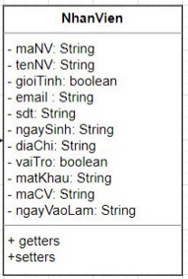

#### Model Chức vụ

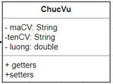

#### Model Khách hàng

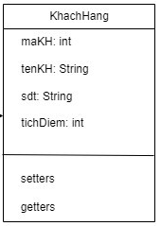

#### Model Phiếu nhập kho

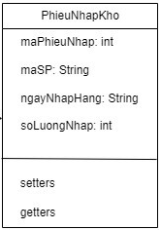

#### Model Sản phẩm

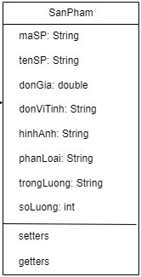

#### Model Hóa đơn

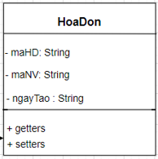

#### Model Hóa đơn chi tiết

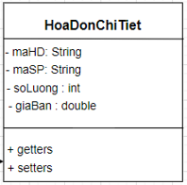

### DAO Class - Các lớp truy xuất dữ liệu

#### Lớp NhanVienDAO làm việc với NhanVien

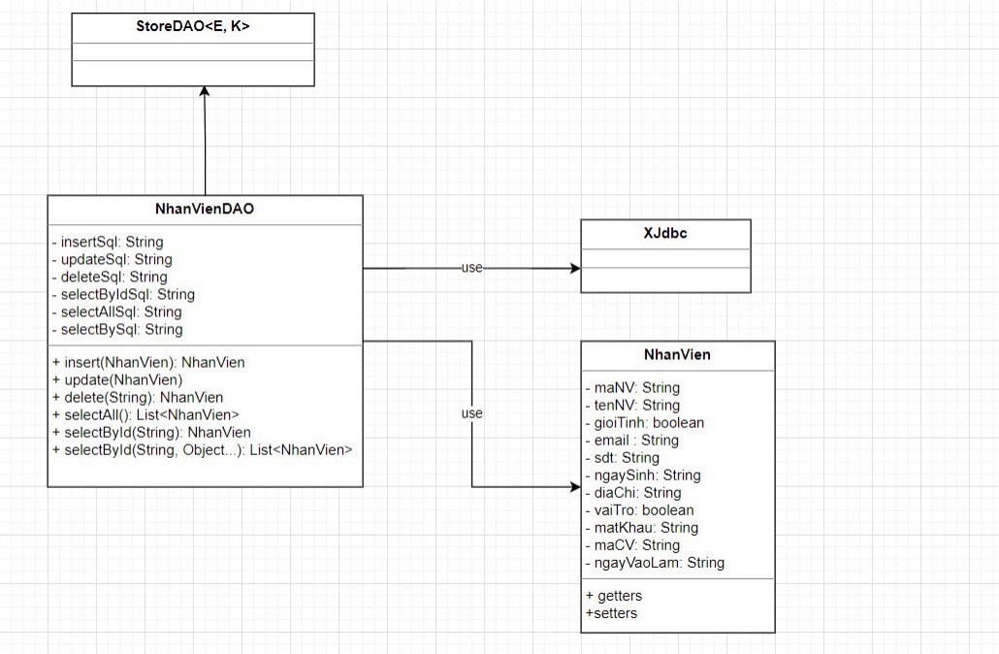

#### Lớp ChucVuDAO làm việc với ChucVu

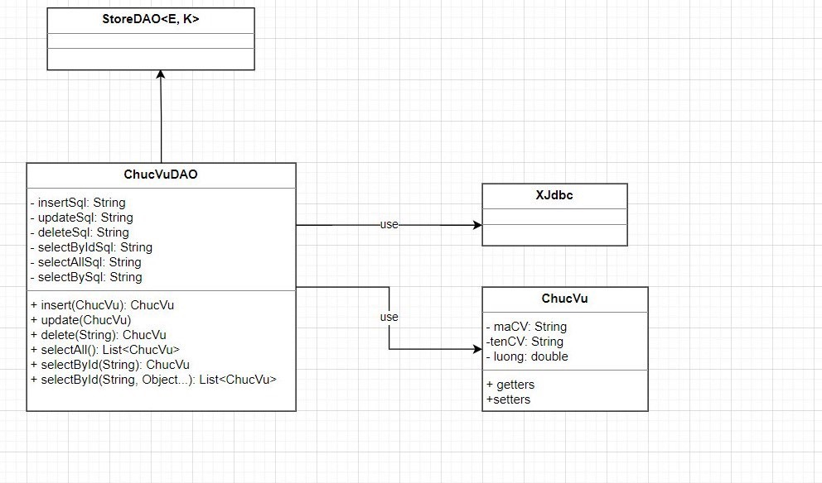

#### Lớp KhachHangDAO làm việc với KhachHang

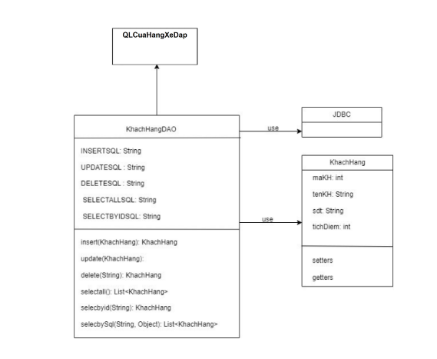

#### Lớp PhieuNhapKhoDAO làm việc với PhieuNhapKho

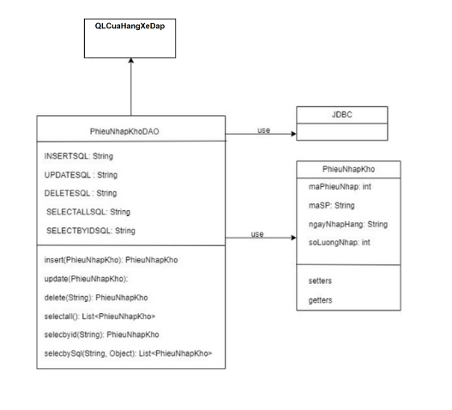

#### Lớp SanPhamDAO làm việc với SanPham

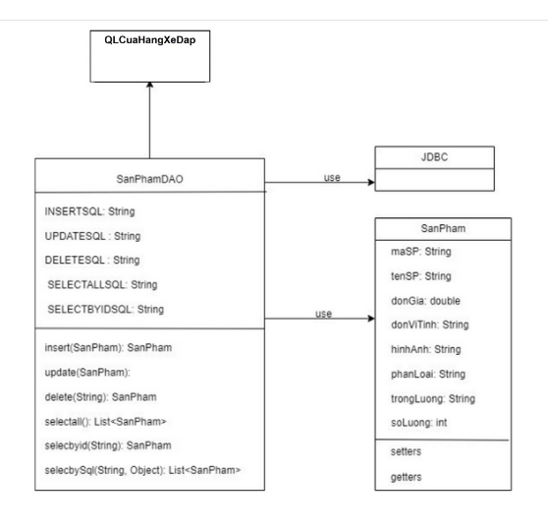

#### Lớp HoaDonDAO làm việc với HoaDon

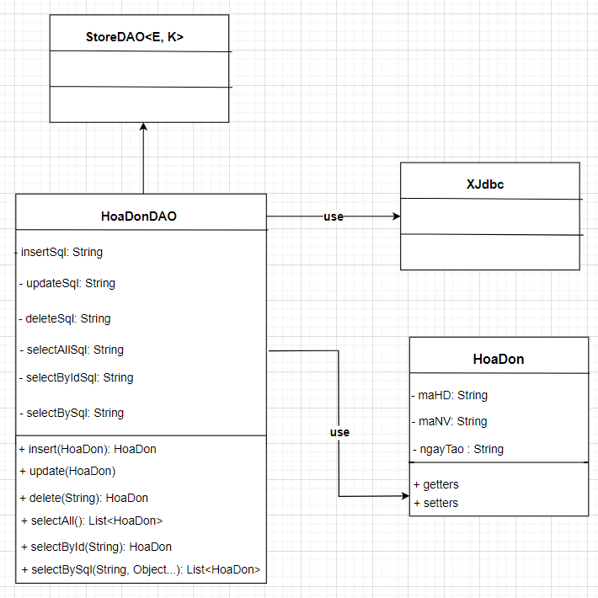

#### Lớp HoaDonChiTietDAO làm việc với HoaDonChiTiet

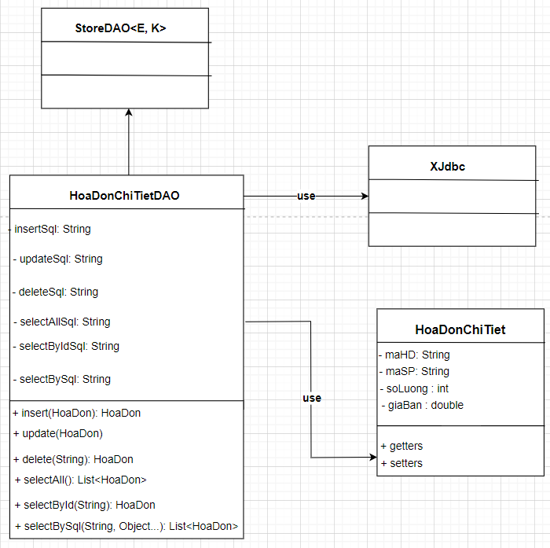

## Viết mã cho ứng dụng

### Xử lý Form Đăng nhập

|  |  |  |
| --- | --- | --- |
| **TT** | **Phương thức** | **Mô tả** |
| 1 | initComponents() | Hiển thị cửa sổ ở giữa màn hình. |
| 2 | dangNhap() | Đăng Nhập thành thông khi thông tin được nhập đúng. |
| 3 | ketThuc() | Kết thúc phiên làm việc đóng hết tất cả các cửa sổ.. |
| 4 | Check () | Kiểm tra thông tin đăng nhập. |

### Xử lý Form Đổi mật khẩu

|  |  |  |
| --- | --- | --- |
| **TT** | **Phương thức** | **Mô tả** |
| 1 | initComponents() | Hiển thị cửa sổ ở giữa màn hình |
| 2 | doiMatKhau() | Đổi Mật Khẩu thành công khi thông tin được nhập đúng |
| 3 | setErrorMessage() | Hiển thị thông báo khi nhập liệu không chính xác |
| 4 | check () | Kiểm tra thông tin |
| 5 | Clear () | Làm mới các text filed |

### Xử lý Form Sản phẩm

|  |  |  |
| --- | --- | --- |
| **TT** | **Phương thức** | **Mô tả** |
| 1 | initComponents () | Hiển thị cửa sổ ở giữa màn hình  fillToTable(): đổ dữ liệu sản phẩm vào bảng  updateStatus(): cập nhật trạng thái form |
| 2 | Insert() | Thêm mới sản phẩm |
| 3 | Update() | Cập nhật thông tin sản phẩm |
| 4 | Delete() | Xóa 1 sản phẩm |
| 5 | getForm() | lấy thông tin trên form vừa nhập cho vào bảng SanPham |
| 6 | setForm() | đưa thông tin SanPham lên form theo model |
| 7 | clearForm() | Xóa trắng form |
| 8 | Edit() | Chuyển sang chế độ chỉnh sửa , vô hiệu hóa 1 số chức năng như thêm…. |
| 9 | fillToTable () | Hiển thị dữ liệu các sản phẩm lên bảng |
| 10 | updateStatus() | Cập nhật trạng thái cho các nút button |
| 11 | First() | Hiện thị nhân viên đầu tiên trong CSDL |
| 12 | Prev() | Hiển thị nhân viên đứng trước sản phẩm hiện tại |
| 13 | Next() | Hiển thị sản phẩm tiếp theo |
| 14 | Last() | Hiện thị sản phẩm cuối cùng trong CSDL |
| 15 | checkRole() | Kiểm tra vai trò của tài khoản đăng nhập |
| 16 | checkExists() | Kiểm tra lỗi khóa ngoại |

### Xử lý Form Sản phẩm

|  |  |  |
| --- | --- | --- |
| **TT** | **Phương thức** | **Mô tả** |
| 1 | initComponents () | Hiển thị cửa sổ ở giữa màn hình  fillTable(): đổ dữ liệu nhân viên vào bảng  updateStatus(): cập nhật trạng thái form |
| 2 | Insert() | Thêm mới 1 nhân viên |
| 3 | Update() | Cập nhật 1 nhân viên |
| 4 | Delete() | Xóa 1 nhân viên |
| 5 | getForm() | lấy thông tin trên form vừa nhập cho vào bảng nhanVien |
| 6 | setForm() | đưa thông tin nhanVien lên form theo model |
| 7 | clearForm() | Xóa trắng form |
| 8 | Edit() | Chuyển sang chế độ chỉnh sửa , vô hiệu hóa 1 số chức năng như thêm…. |
| 9 | fillToTable () | Hiển thị dữ liệu các nhân viên lên bảng |
| 10 | updateStatus() | Cập nhật trạng thái cho các nút button |
| 11 | First() | Hiện thị nhân viên đầu tiên trong CSDL |
| 12 | Prev() | Hiển thị nhân viên đứng trước nhân viên hiện tại |
| 13 | Next() | Hiển thị nhân viên tiếp theo |
| 14 | Last() | Hiện thị nhân viên cuối cùng trong CSDL |
| 15 | checkRole() | Kiểm tra vai trò của tài khoản đăng nhập |
| 16 | checkExists() | Kiểm tra lỗi khóa ngoại |

### Xử lý Form Hóa đơn

|  |  |  |
| --- | --- | --- |
| **TT** | **Phương thức** | **Mô tả** |
| 1 | initComponents () | Hiển thị cửa sổ ở giữa màn hình  fillTableHoaDon (): đổ dữ liệu hóa đơn vào bảng |
| 2 | fillTableHDCT() | Đổ dữ liệu hóa đơn chi tiết vào bảng |
| 3 | fillThongTin() | Đổ dữ liệu thông tin vào form |
| 4 | getTongTien() | Hiển thị tổng tiền lên form |
| 5 | Clear () | Làm mới form. |

### Xử lý form Giỏ hàng

|  |  |  |
| --- | --- | --- |
| **TT** | **Phương thức** | **Mô tả** |
| 1 | initComponents () | Hiển thị cửa sổ ở giữa màn hình  fillTableSP (): đổ dữ liệu sản phẩm vào bảng  fillKhachHang (): đổ dữ liệu khách hàng vào bảng |
| 2 | createHoaDon() | Tạo hóa đơn |
| 3 | getTichDiem() | Lấy điểm tích lũy theo mã KH |
| 4 | addSanPham () | Thêm sản phẩm vào hóa đơn |
| 5 | tinhTongGiaTriGioHang () | Tính tổng tiền |
| 6 | removeSanPham () | Xóa sản phẩm khỏi giỏ hàng |
| 7 | ThanhToan () | Tính tiền |
| 8 | updateSoTichDiem() | Cập nhật số điểm tích lũy |
| 9 | getTienGiamGia () | Tính tiền giảm giá |
| 10 | updateSoLuongSP () | Cập nhật số lượng sản phẩm trong kho |
| 11 | clear () | Làm mới giỏ hàng |

### Xử lý Form Khách hàng

### 

|  |  |  |
| --- | --- | --- |
| **TT** | **Phương thức** | **Mô tả** |
| 1 | initComponents () | Hiển thị cửa sổ ở giữa màn hình  fillToTable (): đổ dữ liệu khách hàng vào bảng |
| 2 | checkDelete () | Kiểm tra lỗi khóa ngoại |
| 3 | delete() | Xóa khách hàng |
| 4 | checkValid () | Kiểm tra thông tin nhập liệu |
| 5 | update () | Cập nhật thông tin khách hàng |

### Xử lý Form Kho

|  |  |  |
| --- | --- | --- |
| **TT** | **Phương thức** | **Mô tả** |
| 1 | initComponents () | Hiển thị cửa sổ ở giữa màn hình  fillTableSanPham (): đổ dữ liệu sản phẩm vào bảng  fillTableKho(): đổ dữ liệ kho vào bảng |
| 2 | addToPhieuNhapKho () | Tạo phiếu nhập kho |
| 3 | getForm() | Lấy thông tin sản phẩm |
| 4 | updateQuantity () | Cập nhật số lượng |
| 5 | delete () | Xóa sản phẩm khỏi kho |

### Xử lý form Quên mật khẩu

|  |  |  |
| --- | --- | --- |
| **TT** | **Phương thức** | **Mô tả** |
| 1 | initComponents () | Hiển thị cửa sổ ở giữa màn hình |
| 2 | check () | Kiểm tra thông tin nhập liệu |
| 3 | getOTP () | Lấy mã xác nhận |
| 4 | checkMatKhau () | Kiểm tra định dạng mật khẩu |
| 5 | doiMatKhau () | Cập nhật lại mật khẩu mới |

### Xử lý form Thông tin tài khoản

|  |  |  |
| --- | --- | --- |
| **TT** | **Phương thức** | **Mô tả** |
| 1 | inits () | Hiển thị cửa sổ ở giữa màn hình |

# Hoàn Thiện Sản Phẩm

# KIỂM THỬ

# 

# ĐÓNG GÓI VÀ TRIỂN KHAI

## Sản phẩm phần mềm

|  |  |  |
| --- | --- | --- |
| **TT** | **Thành Phần** | **Mô tả** |
| 1 | Setup.exe | File cài đặt |
| 2 | Readme.txt | Hướng dẫn cài đặt |

## Hướng dẫn cài đặt triển khai

* Bước 1: Chạy file setup
* Bước 2: Nhấn tiếp tục và chọn ổ đĩa cài đặt
* Bước 3: Chờ phần mềm được cài đặt
* Bước 4: Nhất nút hoàn thành khi đã cài đặt xong

# Kết luận

## Khó khăn

* Lần đầu nghiên cứu và sử dụng những môi trường mới như node js.
* Sử dụng server mới như Firebase, Azure để quản lí cơ sở dữ liệu.
* Lần đầu nghiên cứu về Socket Io cũng như cách thức hoạt động của các công cụ hỗ trợ.

## Thuận lợi

* Có nền tảng về Java Swing
* Thời gian làm việc chủ động
* Tiết kiệm thời gian bằng phương pháp Agile

## Hướng phát triển

* Triển khai thời gian linh động và hợp lí hơn
* Học hỏi thêm một số thiếu sót và một vài kinh nghiệm mới qua dự án